西宁市城区2023年初中学业水平考试
生物地理试卷
考生注意：
1．本试卷分为生物、地理两部分，试卷满分120分（生物60分、地理60分），考试时间120分钟。
2．本试卷为试题卷，不允许作为答题卷使用，答题部分请在答题卡上作答，否则无效。
3．答题前，考生务必将自己的姓名、准考证号、考点、考场、座位号写在答题卡上，同时填写在试卷上。
4．选择题用2B铅笔把答题卡上对应题目的答案标号涂黑（如需改动，用橡皮擦干净后，再选涂其他答案标号）。非选择题用0.5毫米的黑色签字笔答在答题卡相应位置，字体工整，笔迹清楚。
地理试题（60分）
一、选择题（1~13小题都是单项选择题。每小题2分，共26分）
亲爱的同学，有理想、有本领、有担当是新时代对你的要求，希望你胸怀梦想，努力进取，有朝一日能担负起建设祖国、推动人类发展的重任。请你根据下列设想，完成下面小题。
1. 若有朝一日，你乘坐上“神舟××号”到我国空间站探索，可目睹到（ ）
A. 天圆地方现象 B. 地球上的经纬线 C. 地球上的地轴 D. 地球是蔚蓝色星球
2. 若有朝一日，你乘坐上“雪龙×号”到南极科考，当你站在南极点上，前后左右的方向分别是（ ）
A. 前南后北，左西右东 B. 前后左右都是正北
C. 前北后南，左西右东 D. 前后左右都是正南
青海省积极响应“双碳”号召，结合省情大力发展板上发电、板下放牧的“牧光互补”光伏发电项目，如共和县塔拉滩、化隆县甘都镇等地区复合型光伏发电项目，加快建设新型能源体系，推进打造国家清洁能源产业高地的进程。请结合下图 “牧光互补光伏工程实景图”，完成下面小题。
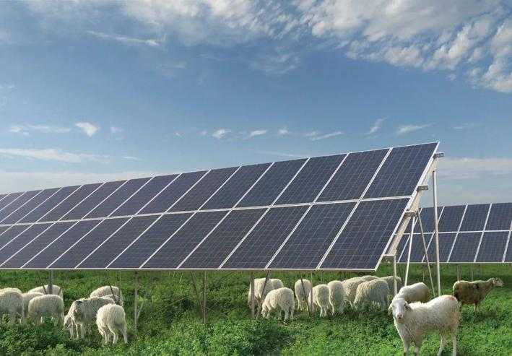
3. 青海省发展光伏发电项日最有利的条件是（ ）
A. 海拔高，晴天多 B. 纬度低，气温高 C. 耕地多，草场广 D. 人口多，用电多
4. 为获得更多太阳辐射，青海省安装的光伏面板应朝向（ ）
A. 东 B. 西 C. 南 D. 北
风吹麦浪穗飘香，遍地金黄收割忙。夏收时节，我国冬小麦成熟的金色画卷在祖国大地自南向北徐徐展开。读图“2023年冬小麦成熟期预测图”（根据“中央气象台2023年冬小麦成熟期预测图”截图制图），完成下面小题。
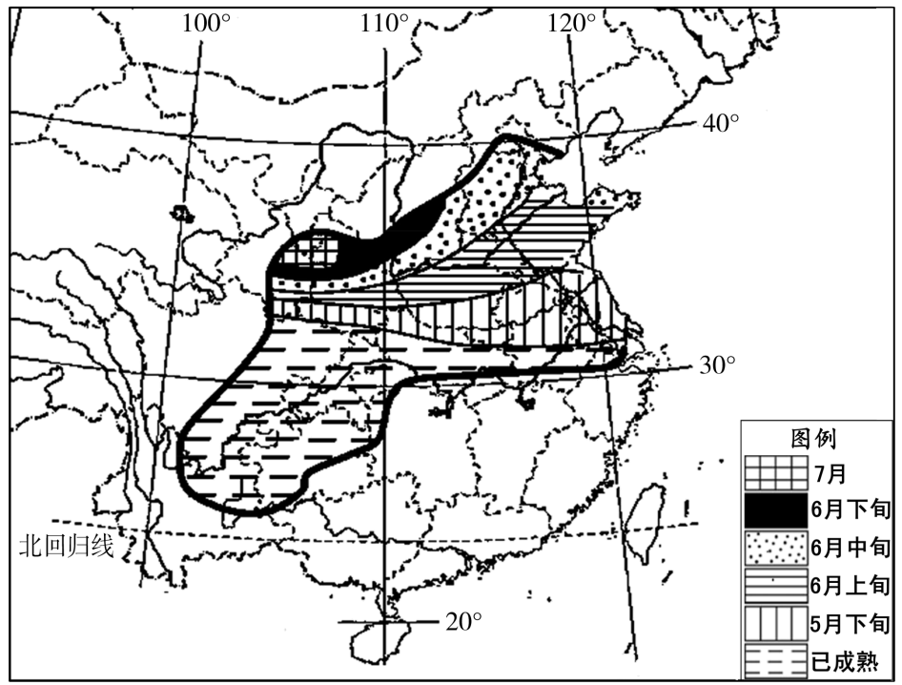
5. 我国冬小麦成熟金色画卷自南向北徐徐展开，最主要的影响因素是（ ）
A. 纬度位置 B. 海陆位置 C. 地形因素 D. 人为因素
6. 我国冬小麦的集中产区主要分布在（ ）
A. 云贵高原 B. 四川盆地 C. 华北平原 D. 黄土高原
7. 农业生产活动会受到气候的影响。下列诗句描述气候的是（ ）
A. 山雨欲来风满楼 B. 春风不度玉门关 C. 冷露无声湿桂花 D. 水光潋滟晴方好
成都别称“蓉城”“锦城”，重庆别称“雾都”“山城”。成渝地区包括成都、重庆及其周边地区，是西部经济发展的引擎之一。请结合材料及图“成渝地区图”，完成下面小题。
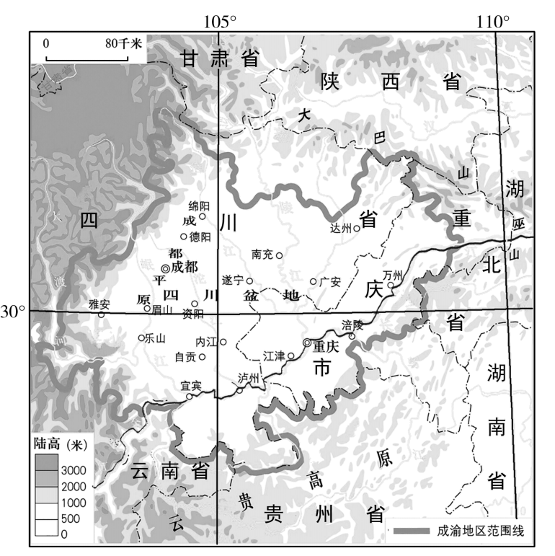
8. 下列对成渝地区的描述，正确的是（ ）
A. 东接陕和甘，西通云和贵 B. 地形以高原、中低山为主
C. 地处热带，太阳能资源丰富 D. 地处长江上游，水能资源丰富
9. 重庆、成都、绵阳等城市是国家级高新技术产业开发区。影响高新技术产业发展的最主要因素是（ ）
A. 位置与环境 B. 原料与燃料 C. 交通与通信 D. 人才与技术
10. 成渝地区成为“西部经济发展的引擎之一”的原因有（ ）
①被誉为“天府之国”“鱼米之乡”
②矿产、旅游等资源丰富
③地震、滑坡、泥石流、洪涝等现象多发
④形成了铁路、公路、河运和航空等立体综合交通网络
⑤形成了以重庆和成都为核心的“双核”城市群
A. ①②③ B. ①②⑤ C. ②④⑤ D. ③④⑤
当前，俄罗斯、乌克兰两国冲突仍在持续。国际上许多专家认为，两国冲突实则是美国等西方国家和俄罗斯之间矛盾的激化。请结合所学及“世界局部地区简图”，完成下面小题。
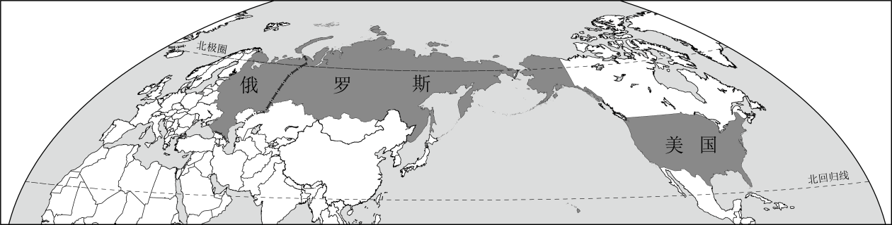
11. 下列对俄罗斯和美国的描述，正确的是（ ）
A. 都属于发达国家 B. 都跨东西两半球 C. 都无热带地区 D. 都北临北冰洋
12. 下列描述中，属于俄罗斯和美国经济发展的共同优势有（ ）
①在太平洋沿岸都有重要海港
②自然资源都很丰富
③都实行农业生产专门化，乳畜带都分布在东北部地区
④民用工业都很发达
⑤航天工业都居世界领先水平
A ①②④ B. ①②⑤ C. ①③④ D. ②③⑤
13. 按照我国对外交往的一贯主张，解决俄罗斯和乌克兰之间的冲突，你认为最优途径是（ ）
A. 美国继续向乌克兰提供武器 B. 俄罗斯停止向西方国家一切能源输出
C. 西方国家向乌克兰增派兵力 D. 俄、乌双方停火，进行和平协商谈判
二、非选择题（含14~17题，共34分）
14. 军事演习通常分为濒海演习和边境防御演习。边境防御演习多以红军坚守、蓝军进攻为主。读图“某部队边境防御演习作战地图”，完成下列问题。
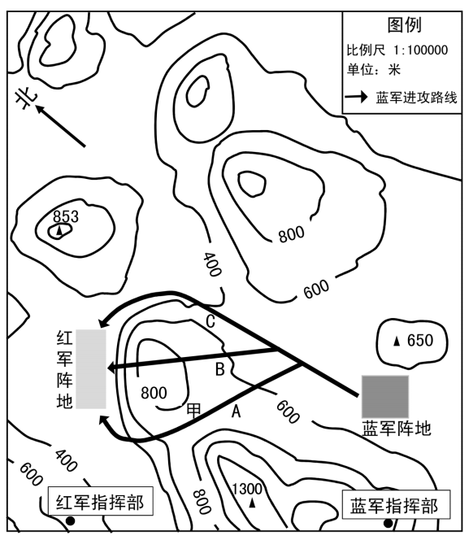
（1）蓝军将指挥部部署在其阵地的____方向。
（2）蓝军从其阵地向红军阵地进攻，预选了A、B、C三条路线，其中A路线所经过的甲处属于____（填写相应的地形部位名称）。
（3）若仅从利于行军的角度分析，你认为蓝军预选的A、B、C三条进攻路线中哪一条最好？请说明理由。
15. 在“一带一路”战略框架下，我国深化与沿线国家的联系，携手构建人类命运共同体。请结合材料及图左“西亚和北非局部地区示意图”和图右“中亚和中国局部地区示意图”，完成下列问题。
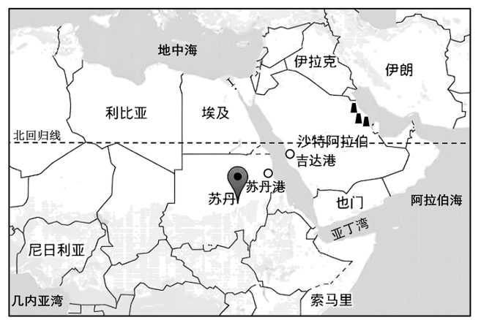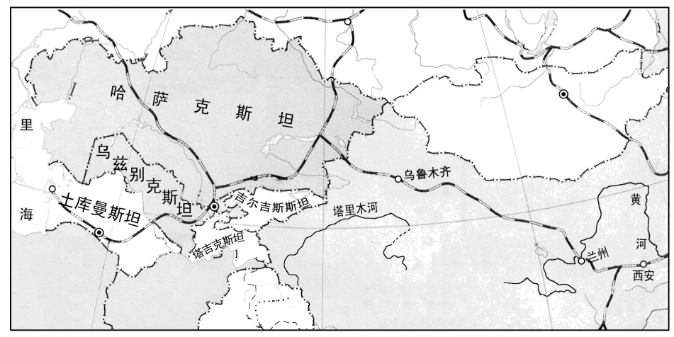
材料一：2022年12月，首届中国—阿拉伯国家峰会在沙特阿拉伯召开，中阿领导人一致同意全力构建面向新时代的中阿命运共同体。
材料二：2023年5月18日至19日，首届中国-中亚峰会在西安举行，习近平主席同中亚五国元首共同签署《中国—中亚峰会西安宣言》。
【外交为民 大国担当】
（1）今年4月，苏丹发生政变。苏丹位于____（填写大洲名称）。我国为保障公民安全，从苏丹紧急撤侨。在亚丁湾执行护航任务的我国南宁舰、微山湖舰奉命赶赴____海，将大量撤离人员从苏丹港接送至吉达港。经多方助力，撤侨圆满完成。
【一带一路 加强合作】
（2）沙特阿拉伯是我国重要的石油供应国，其石油资源主要分布在____及其沿岸地区。该地区所产石油一部分经____、地中海，输往西欧和美国。
（3）中亚五国是我国重要的合作伙伴。从海陆位置分析，中亚五国都属于____国。途经西安的东西向铁路干线____线，连接兰新线，经阿拉山口连通中亚国家的铁路。
【因地制宜 和谐发展】
（4）在沙特阿拉伯有“水比石油贵”之说，淡水资源十分贫乏，这是由于该国位于北回归线附近的大陆____岸，降水稀少。受____气候的影响，该国大力推广滴灌、喷灌等技术，发展____农业。
（5）乌兹别克斯坦棉花产量大、品质好，被誉为“白金之国”；新疆是我国最大的优质棉花生产基地。____山脉横贯我国新疆中部和中亚地区，其高山冰雪融水为棉花生产提供重要的灌溉水源。从自然环境分析，两地种植棉花的共同优势条件还有____充足。
【全球发展 命运与共】
（6）我国“一带一路”战略促使许多国家和地区不断加深联系，世界经济____化的特点更加突显，有效推动人类命运共同体建设。
16. 曲调优美江苏民歌《茉莉花》，不仅在我国广为传唱，也是世界经典民歌之一。茉莉花性喜温暖湿润，畏寒畏旱。请结合资料及下图“我国局部地区示意图”，完成下列问题。
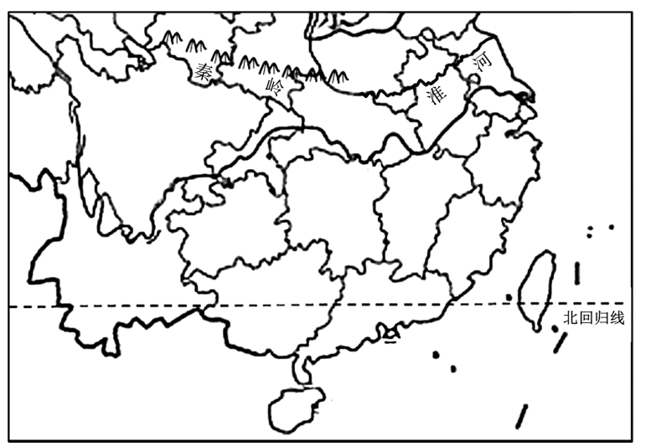
（1）准河流经江苏省北部，我国1月份____℃等温线、____mm等降水量线、____地区和____地区（填写干湿地区名称）的分界线都大致与其吻合。由生长习性推测，茉莉花主要生长在____地区（填写四大地理区域名称）。
（2）福州市市花是茉莉花。2023年5月30日，以花为媒，山海画廊·花漾福地——“清新福建行”海峡两岸融媒体联合采访活动在福州市启动。台湾省是我国____个省级行政区域单位之一。请将两岸间的海峡名称及福建省名称填写在图中相应位置处____。
（3）广西壮族自治区的横县享有“中国茉莉之乡”的美誉，请将广西壮族自治区的简称填写在图中相应位置处。
17. 青海湖北接祁连山脉南望三江源头，不仅是生物多样性保护重要场所，更是中国重要的生态屏障。请结合资料及下图“青海湖及其周边地区示意图”，完成下列图示中的问题。
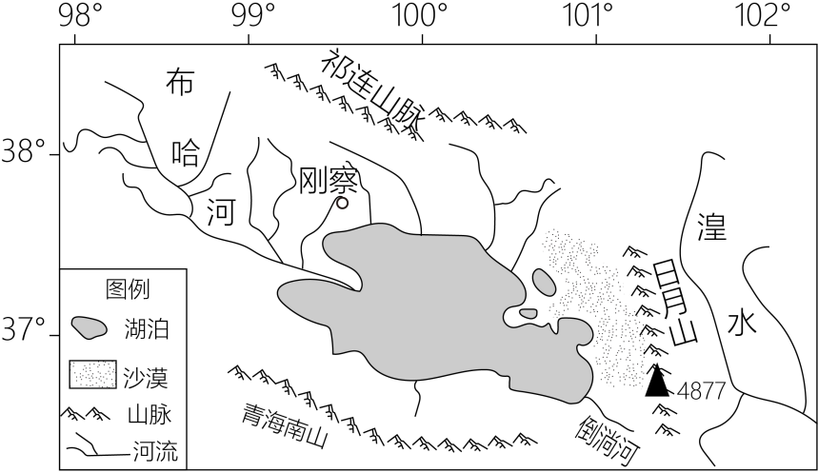
青海湖
分析自然概况 知晓地理环境
（1）青海湖地处我国地势第____级阶梯，属于____气候。
（2）青海湖深居内陆，是我国最大的____水湖。
探究湟鱼生长 感叹生命奇迹
（3）湟鱼（学名青海湖裸鲤）生长十分缓慢，约十年才能生长一斤，这是因为____。
（4）湟鱼为了繁衍生命，每年4至8月，逆流而上，历经艰险，游至入湖河流中完成洄游产卵历程。该地区入湖的河流属于____流河（填内或外）。
探寻人类活动 知悉经济发展
（5）青海湖周边草场广阔，适宜发展的农业生产部门是____业。湖区的湖光水色、“水-鱼-鸟”共生盛景、特色人文景观等，使其成为旅游胜地。
树立人地协调观 保护生物多样性
青海湖的关键性物种湟鱼，指示性物种斑头雁、渔鸥、棕头鸥等，构成了“水—鱼—鸟”共生生态系统。湖区还有国际濒危物种普氏原羚、易危物种黑颈鹤。为了保护脆弱的生态环境，成立了青海湖国家级自然保护区。
（6）新时代的中学生需要具备生态文明理念。请你针对青海湖独特的地理环境和存在的问题，就保护青海湖及湖区生态环境提出合理化建议。（要求至少从两方面作答）



